КИЇВСЬКИЙ НАЦІОНАЛЬНИЙ УНІВЕРСИТЕТ
імені ТАРАСА ШЕВЧЕНКА

ФАКУЛЬТЕТ ІНФОРМАЦІЙНИХ ТЕХНОЛОГІЙ

Кафедра прикладних інформаційних систем

Звіт до лабораторної роботи №1

з курсу

«Алгоритмізація та основи програмування»

студента 1 курсу
групи ПП-11
спеціальності 122 «Комп'ютерні науки»
ОП «Прикладне програмування»
Лободи Юхима Андрійовича

Викладач:
к.ф.-м.н., доц. Гарко І.І.

Київ – 2022
Тема: Основи мови Java
Мета роботи: Навчитись складати елементарні консольні застосунки, використовувати типи даних та операції в Java.
Хід роботи
1. Елементарні оператори
Завдання: Обчислити периметр, площу та довжину діагоналі прямокутника за відомими довжинами його сторін.
Код програми:
//lab 1, task 1
import java.util.Scanner;

public class Prog1 {
public static void main(String[] args){
Scanner sc = new Scanner(System.in);

System.out.print("Enter rectangle length: ");
double a = sc.nextDouble();
System.out.print("Enter rectangle width: ");
double b = sc.nextDouble();

double perimetr = 2*(a+b);
double square = a*b;
double diagonal = Math.sqrt(a*a+b*b);

System.out.println("Perimetr of rectangle: " + perimetr);
System.out.println("Area of rectangle: " + square);
System.out.println("Diagonal of rectangle: " + diagonal);
}
}
//end of code
Скріншот результатів роботи програми:
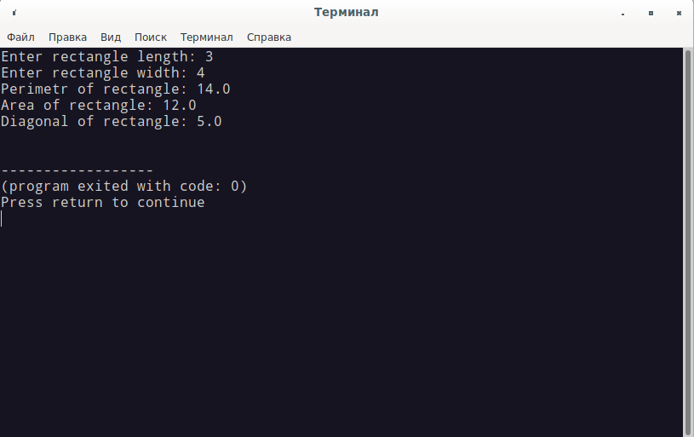
2. Умовні оператори
Завдання: Написати програму повного дослідження коренів лінійного рівняння . Якщо коренів немає або безліч, то програма має вивести текстове повідомлення про це. Інакше має бути виведений корінь.
Код програми:
//lab 1, task 2
import java.util.Scanner;

public class Prog2 {
public static void main(String[] args){
Scanner sc = new Scanner(System.in);

System.out.print("Enter a: ");
double a = sc.nextDouble();
System.out.print("Enter b: ");
double b = sc.nextDouble();

if (a == 0){
if (b == 0){
System.out.println("For all x");
return;
}
System.out.println("No Solution!");
} else {
System.out.println("x = " + (-b/a));
}

}
}
//end of code
Скріншот результатів роботи програми:
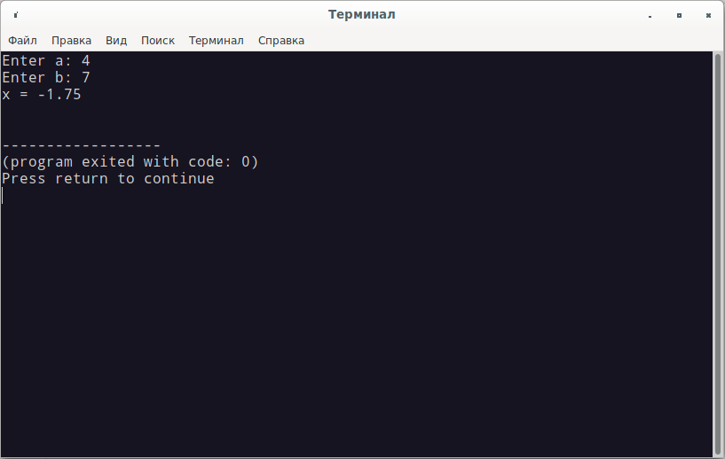
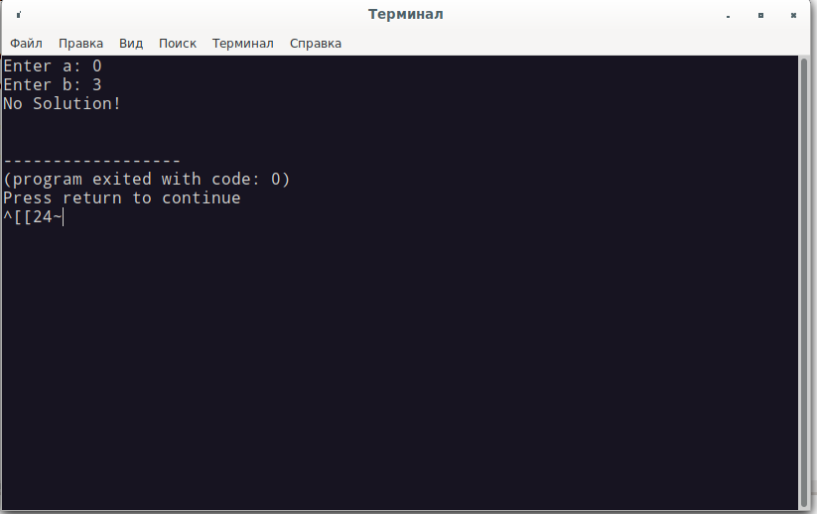
3. Цикли
Завдання: Дано натуральне число . Обчислити:

Код програми:
//lab 1, task 3
import java.util.Scanner;

public class Prog3 {
public static void main(String[] args){
Scanner sc = new Scanner(System.in);

System.out.print("Enter n: ");
int n = sc.nextInt();
double sum = 0;

for (int k = 1; k <= n; ++k){
sum += Math.pow(-1, k)/(k*(k+1));
}

System.out.println("Result of calculations: " + sum);
}
}
//end of code
Скріншот результатів роботи програми:
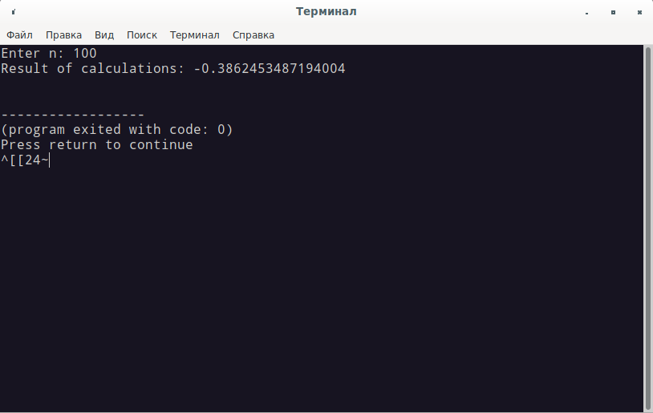
4. Масиви
Завдання: Дані дійсні числа: .Знайти .
Код програми:
//lab 1, task 4
import java.util.Scanner;

public class Prog4 {
public static void main(String[] args){
Scanner sc = new Scanner(System.in);

System.out.print("Enter a series of numbers: ");
double[] arr = new double[16];

for (int i = 0; i < 16; ++i){
arr[i] = sc.nextDouble();
}

double min = arr[0]-arr[7];
int index_start = 1;

for (int i = 1; i < 8; ++i){
if (min > arr[i] - arr[i+7]){
min = arr[i] - arr[i+7];
index_start = i + 1;
}
}

System.out.println("Minimum of range is a" + index_start + " - a" + (index_start + 7) + " = " + min);
}
}
//end of code
Скріншот результатів роботи програми:
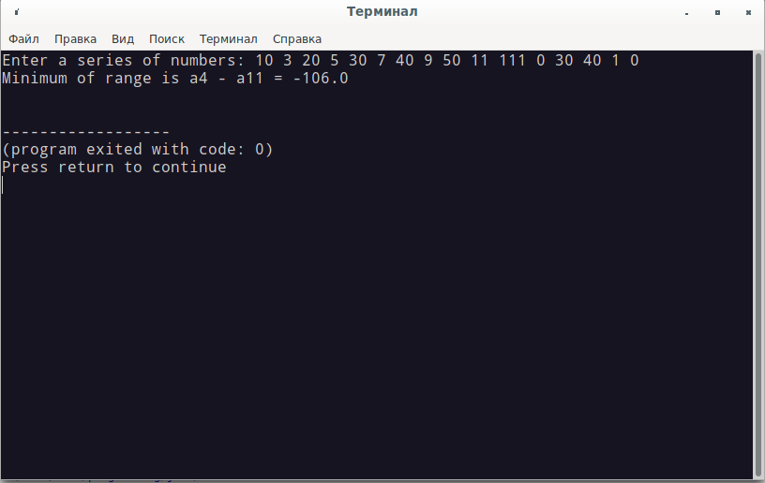
5. Методи
Завдання: Написати метод для обчислення значення функції:

Код програми:
//lab 1, task 5
import java.util.Scanner;
public class Prog5 {
public static double f(double x){
return x - x*x*x/3 + x*x*x*x*x/5;
}
public static void main(String[] args){
Scanner sc = new Scanner(System.in);

System.out.println("\tx\tf(x)");
for (double x = 0; x <= 14; ++x){
System.out.println((int)x+1 + ":\t" + x/2 + "\t" + f(x/2));
}
}
}
//end of code
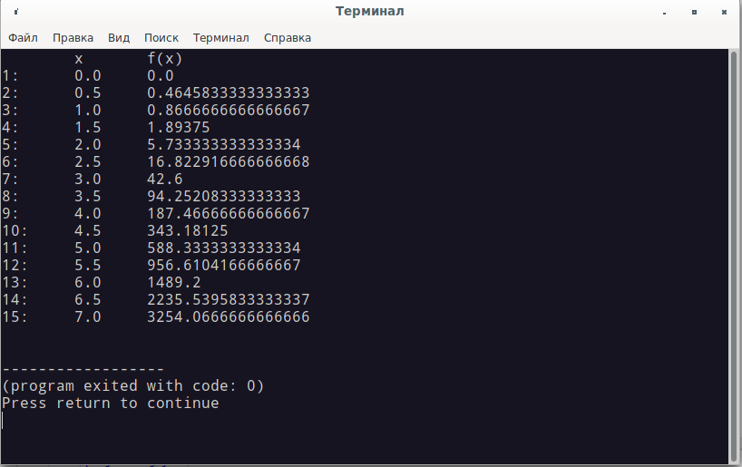
Скріншот результатів роботи програми:
Висновки
В ході виконання лабораторної роботи вдалося досягти поставленої мети: Було написано, скомпільовано та налагоджено 5 консольних застосунків.
Всі програми написані мовою програмування Java в інтегрованому середовищі розробки Jeany, скомпільовані та протестовані за допомогою інструментів програмного пакету OpenJDK 17.0.2 на операційній системі Debian 11.
Для складання консольних застосунків використовувалися елементарні типи даних та структур. Варто зазначити, що всі вони реалізуються по аналогії із тими, що були написані мовою програмування C++.
Повторено використання числових, строкових, логічних типів даних, операторів розгалуження, циклу, масивів, складання функцій та методів. Вихідні коди та скомпільовані класи додаються із звітом.

